Appareils intelligents et technologie énergétique numérique
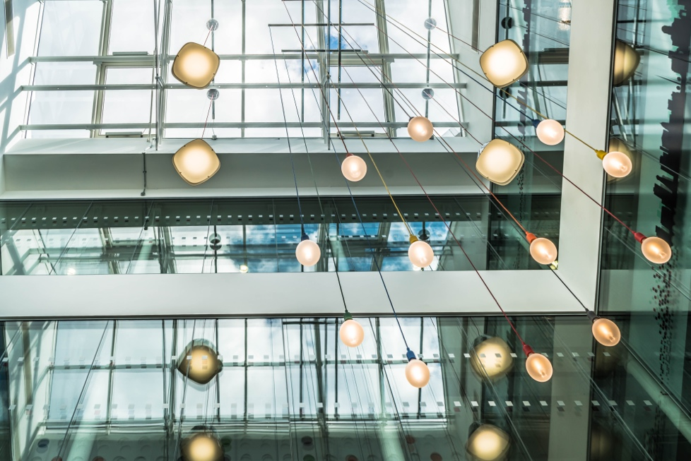

Appareils intelligents et technologie énergétique numérique 1
Comment fonctionne ce cours 1
Résultats d'apprentissage 2
Introduction 3
Compteur numérique ou compteur intelligent ? 3
Caractéristiques des appareils intelligents ou des appareils connectés 4
Les compteurs intelligents en Europe 5
Conclusion 6
Ressources supplémentaires 7
Remerciements 7
Attributions des images 7

Fonctionnement de ce cours

Ce cours court de 30 minutes explique ce que sont les appareils intelligents et comment ils permettent de mieux comprendre comment et quand nous consommons de l'énergie. En comprenant mieux notre propre consommation d'énergie, nous pouvons prendre des décisions éclairées pour la réduire. Cela peut nous permettre d'économiser de l'argent et de réduire notre impact sur l'environnement.

Vous êtes peut-être dans l'une des situations suivantes :

- Cherchez à mieux comprendre comment et quand vous consommez de l'énergie chez vous.
- Envisager des moyens de rendre votre maison plus économe en énergie et de faire des économies.
- Intéressé par les nouvelles technologies, telles que les compteurs intelligents, et leur rôle dans la transition énergétique numérique.

Ce cours vous permettra d'approfondir votre compréhension de la transition énergétique numérique et vous accompagnera dans votre propre parcours énergétique numérique ! Il fait partie d'une série de 12 cours intitulée « Digital Energy Essentials » (Les bases de l'énergie numérique), développée par le projet Every1, qui vise à permettre et à encourager l'engagement de chacun dans la transition énergétique. Pour en savoir plus sur le projet, rendez-vous sur : https://every1.energy

À la fin du cours, nous vous proposons d'autres ressources pédagogiques à explorer. Il s'agit notamment du cours « Qu'est-ce que la transition énergétique numérique ? », qui explore ce qu'est l'énergie numérique et les raisons qui poussent à numériser notre production et notre consommation d'énergie.

Il s'agit d'une traduction de la version originale en anglais du cours, qui comprend la possibilité de répondre à un petit quiz et d'obtenir un badge numérique Every1.
Ce projet a reçu un financement du programme Horizon de l'Union européenne pour la recherche et l'innovation (2021-2027) dans le cadre de la convention de subvention n° 101075596. Le contenu de ce cours relève de la seule responsabilité du projet Every1 et ne reflète pas nécessairement l'opinion de l'Union européenne.

Résultats d'apprentissage

Après avoir suivi ce cours de courte durée, vous devriez être capable de :

- Nommer les principales caractéristiques d'un appareil intelligent.
- Comprendre comment différents appareils intelligents et technologies énergétiques numériques peuvent vous aider à faire des choix plus éclairés concernant votre consommation d'énergie.
- Apprécier le rôle que jouent les compteurs intelligents dans la transition énergétique numérique.
- Comprendre les différences entre numérisation et digitalisation.

Introduction

- Vous souhaitez mieux comprendre votre consommation d'énergie ?
- Vous souhaitez savoir comment réaliser des économies d'énergie et gagner en efficacité grâce aux technologies intelligentes ?
- Vous êtes curieux de connaître le rôle des nouvelles technologies dans la transition énergétique numérique ?

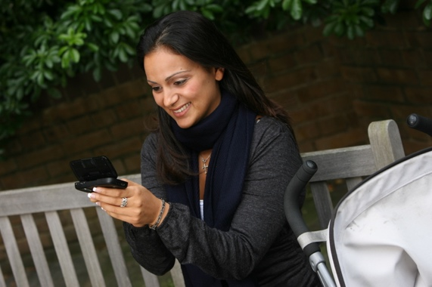
Ce cours explore différents types d'appareils intelligents et de technologies énergétiques numériques.

Alors que la production et la consommation d'énergie sont de plus en plus numérisées, nous examinons de plus près ce que la numérisation de l'énergie signifie pour vous, quelles technologies numériques sont disponibles pour vous aider à mieux comprendre votre consommation d'énergie, à améliorer votre efficacité énergétique et à réaliser des économies potentielles.

Nous nous concentrons en particulier sur la différence entre les compteurs numériques et les compteurs intelligents et explorons certains des avantages et des défis.

Enfin, nous examinons le rôle que jouent les appareils et équipements intelligents, en particulier les compteurs intelligents, dans la transition énergétique numérique en Europe.

Compteur numérique ou compteur intelligent ?

Examinons de plus près comment nous surveillons et enregistrons notre consommation d'énergie à domicile en comparant le fonctionnement d'un compteur numérique et d'un compteur intelligent. Les compteurs numériques et les compteurs intelligents ont des objectifs et des fonctionnalités différents.

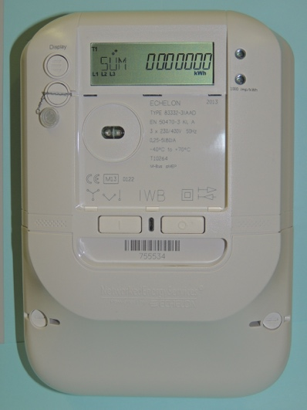
Vous disposez peut-être d'un compteur numérique qui mesure et affiche votre consommation d'électricité, d'eau ou de gaz. Le compteur numérique est un exemple de numérisation. Certains compteurs numériques peuvent stocker et transmettre des données à des fins de surveillance, par exemple pour transmettre des données aux entreprises de services publics ou à un écran central dans la maison.

Vous avez peut-être également installé, ou envisagez d'installer, un compteur intelligent qui enregistre et affiche également votre consommation d'énergie, mais qui comprend également des fonctionnalités avancées telles que le contrôle à distance, l'automatisation et la connectivité.

Qu'est-ce qui rend ce type de compteur intelligent ?

Un compteur intelligent peut recevoir et envoyer des données au fournisseur de services publics, via des réseaux sans fil ou la communication par courant porteur. Cela signifie qu'un compteur intelligent peut fournir des relevés à distance, effectuer des mises à jour logicielles, etc. sans qu'un employé du fournisseur de services publics ait besoin de se rendre à votre domicile.

Les compteurs intelligents sont dotés de mesures de cybersécurité pour protéger les données qu'ils transmettent et reçoivent, garantissant ainsi votre confidentialité et l'intégrité du système.

Vous pouvez consulter en temps réel des informations sur votre consommation d'énergie et des rapports détaillés sur votre utilisation de l'énergie. Une meilleure compréhension de votre propre consommation d'énergie vous permet de prendre des décisions plus éclairées sur les domaines dans lesquels des économies d'énergie pourraient être réalisées.

Un compteur intelligent vous permet également de bénéficier de plusieurs tarifs, de sorte que vous pouvez être facturé à des taux différents à différents moments de la journée ou de l'année. Cela peut contribuer à favoriser l'utilisation de l'énergie en dehors des heures de pointe, lorsque la demande est moindre.

Les compteurs intelligents présentent également d'autres avantages pour les fournisseurs d'énergie, car chaque compteur intelligent est connecté à ce qu'on appelle un réseau de distribution intelligent. Les informations fournies par les compteurs intelligents des foyers et des entreprises permettent de mieux comprendre comment l'énergie est utilisée et favorisent la réponse à la demande. Les coupures de courant peuvent également être facilement identifiées et réparées grâce à une surveillance constante du réseau électrique.

Les appareils intelligents tels que les compteurs intelligents sont un exemple de la numérisation de l'énergie.

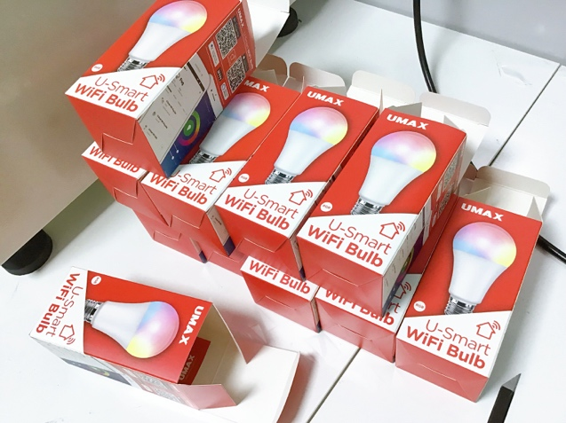
Caractéristiques des appareils ou dispositifs intelligents

Outre les compteurs intelligents, il existe de nombreux autres types d'appareils intelligents que vous pouvez utiliser chez vous ou au travail.

Examinons de plus près quatre exemples.

Ces quatre exemples ont été sélectionnés car ils concernent des activités domestiques qui consomment souvent le plus d'énergie et qui pourraient donc permettre de réaliser les économies les plus importantes.

- Thermostats intelligents : ces appareils peuvent apprendre vos préférences en matière de chauffage et de climatisation et ajuster automatiquement la température. Les thermostats intelligents peuvent être contrôlés à distance et peuvent vous aider à réduire vos factures d'énergie.
- Fours et cuisinières intelligents : appareils de cuisson qui peuvent être préchauffés à distance, suivre des modes de cuisson programmés et parfois s'intégrer à des recettes pour ajuster automatiquement les temps et les températures de cuisson.
- Éclairage intelligent : ampoules LED et systèmes d'éclairage pouvant être contrôlés via des applications pour smartphone ou des commandes vocales, vous permettant de modifier la couleur et l'intensité de la lumière, et de programmer l'allumage et l'extinction des lumières.
- Lave-linge et sèche-linge intelligents : appareils électroménagers qui peuvent être démarrés à distance, envoient des notifications lorsque les cycles sont terminés et optimisent les cycles en fonction de la charge. Ils peuvent également être programmés pour fonctionner pendant les périodes creuses de consommation d'énergie.

Comme le montrent ces exemples, les appareils intelligents offrent des fonctionnalités avancées, généralement activées par une connexion Internet et parfois par l'intelligence artificielle (IA).

Par rapport aux appareils numériques, les appareils intelligents peuvent être contrôlés à distance (par exemple à l'aide de votre smartphone) et vous pouvez également automatiser certaines tâches. Les appareils intelligents peuvent également interagir avec vous de manière plus intuitive, par exemple en apprenant comment vous utilisez un appareil particulier ou en envoyant des rappels ou des alertes directement sur votre smartphone.

Comme un appareil intelligent peut également être connecté et intégré à d'autres appareils intelligents, nous pouvons également connecter plusieurs appareils intelligents pour créer ce que l'on appelle une maison intelligente.

Les compteurs intelligents en Europe

Les compteurs intelligents jouent un rôle important dans la transition énergétique numérique et peuvent offrir toute une série d'avantages tant aux fournisseurs d'énergie qu'aux consommateurs.

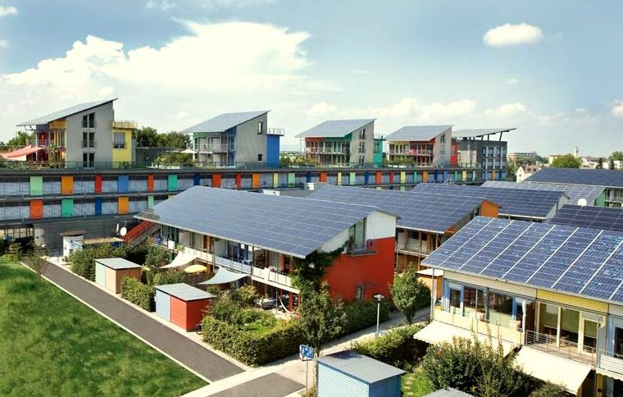
Pour soutenir l'utilisation des compteurs intelligents, accroître l'efficacité et permettre l'intégration transparente de l'énergie provenant de technologies propres telles que les panneaux solaires ou les éoliennes, nous avons également besoin d'une infrastructure appropriée ou d'un réseau intelligent ou d'un système de distribution. Cela nécessite un engagement, des politiques et des financements aux niveaux national et régional.

Dans le cadre de son engagement en faveur de la transition énergétique numérique, la Commission européenne s'est fixé pour objectif que 80 % des consommateurs d'électricité utilisent des compteurs intelligents d'ici 2020.

Des pays européens tels que la Suède et l'Espagne ont déjà atteint un taux d'installation de compteurs numériques de 100 %, bien que l'adoption varie considérablement d'un pays à l'autre. Vous pouvez en savoir plus sur les progrès réalisés à ce jour et l'approche des différents pays dans cet article de Power Technology intitulé « EU smart meter optimism dampened by slow uptake » (L'optimisme de l'UE concernant les compteurs intelligents tempéré par une adoption lente).

Comme le souligne cet article, outre la volonté des différents pays de promouvoir leur installation et malgré la législation européenne visant à répondre aux préoccupations, les défis liés à la confidentialité des données, au risque de piratage des appareils numériques et à leur installation et leur longévité demeurent.

Nous reviendrons plus en détail sur la question de la confidentialité des données dans notre cours « Confidentialité, sûreté et sécurité dans le paysage énergétique numérique ».

Vous pouvez en savoir plus sur l'importance des infrastructures et le travail nécessaire à l'échelle de l'Union européenne dans cet article de la Commission européenne intitulé « Réseaux et compteurs intelligents ».

Vous pouvez également en savoir plus sur les politiques qui font partie du Pacte vert pour l'Europe et qui soutiennent également l'abandon des combustibles fossiles dans cet article du Conseil européen intitulé « Fit for 55 ».

Conclusion

Bien que des défis subsistent, les appareils et dispositifs intelligents, tels que les compteurs intelligents, ont un rôle clé à jouer dans la transition énergétique numérique.

Alors que le déploiement des compteurs intelligents se poursuit en Europe et que différents pays adoptent des approches différentes pour soutenir les ménages, une meilleure compréhension de notre propre consommation d'énergie nous permet d'apporter des changements et potentiellement d'économiser de l'énergie et de l'argent.

Les technologies intelligentes favorisent également l'intégration des technologies propres et notre abandon des combustibles fossiles.

Ce cours fait partie de la série « Digital Energy Essentials » (Les essentiels de l'énergie numérique).

Vous pouvez consulter notre cours « Qu'est-ce que la transition énergétique numérique ? » pour en savoir plus sur ce qu'est la transition énergétique numérique et comment elle se déroule.

Ressources supplémentaires

- Pour en savoir plus sur les projets de la Commission européenne en matière de numérisation de l'énergie, consultez la rubrique Numérisation du système énergétique.
- Découvrez l'adoption des compteurs intelligents dans différents pays dans la publication de Statista intitulée « Part des ménages équipés d'un compteur intelligent en Europe en 2022... ».
- Lisez l'article du Centre scientifique de l'UE intitulé « La protection de l'environnement et le passage aux énergies renouvelables stimulent le développement de nouvelles technologies énergétiques ».

Remerciements

Les appareils intelligents et les technologies énergétiques numériques ont été créés par le projet Every1 et sont sous licence CC BY-SA 4.0, sauf indication contraire.

Attributions des images

Image principale du cours : The grainstore opens at the digital hub… par William Murphy est sous licence CC BY-SA 2.0.
Introduction : Femme utilisant un appareil Windows Mobile dans un parc avec un enfant par gail est sous licence CC BY-ND 2.0.
Compteur numérique ou compteur intelligent ? : Compteur intelligent « Echelon » par Patrik Tschudin est sous licence CC BY 2.0.
Les caractéristiques des appareils ou dispositifs intelligents : Ampoule WiFi UMAX U-Smart par Jirka Matousek est sous licence CC BY 2.0.
Compteurs intelligents en Europe : Une énergie propre au travail pour la Journée de la Terre ! par naturalflow est sous licence CC BY-SA 2.0.

